障がいのある方へ
令和６年度 障がい者の多様なニーズに対応した委託訓練

【NO.６】
介護職員初任者研修科（知的障がい者対象）
（６か月）

ハロートレーニング ～障がい者短期職業訓練～ 訓練受講者募集中！
７月開講

介護現場で働くための「知識」「技術」「心構え」などを身につけることができます。すべての研修科目を受講し、修了評価（筆記試験）を受けて修了が認められた場合、介護職員初任者研修の資格を取得できます。

訓練期間 | 令和６年７月１日(月) ～ 令和６年１２月２６日(木)
定員 | １０人 | 訓練実施場所 | 大阪市職業指導センター（裏面参照）
訓練時間 | 原則として９時３０分～１６時３０分  ※訓練時間は日によって異なります。  また、昼休憩は講義開始時間により12：30～13：30となることもあります。
申込資格 | 次の(1)から(4)までの要件をすべて満たす方  (1) 職業訓練を通じて早期に就職[訓練修了後３か月以内]しようとする意志があ る方（訓練修了後、訓練実施機関が実施する就職状況調査に協力いただきます）  (2) 就労に向けた準備が整っている方  ・訓練の全課程履修に必要な気力と体力が備わっていること  ・訓練実施場所に通うことができること  ・生活リズムが整っていること  ・自分で身の回りの基本的なことができること など  (3) 公共職業安定所（以下、「ハローワーク」という。）に求職申込みを行った方で、ハローワーク所長が就労が見込める者として訓練受講の必要性を認め、受講あっせんを受けることができる方  (4) 知的障がい者  知的障がい者  療育手帳を所持している(又は申請中であり、訓練開始日の前日までに手帳の交付が見込まれる）方、障害者職業センター等の公的判定機関で知的障がい者と判定された方
募集期間 | 令和６年５月２日(木) ～ 令和６年５月３１日(金)
申込方法 | 原則、居住地を管轄する公共職業安定所(ハローワーク)で申込んでください。  ※ 各公共職業安定所(ハローワーク)での受付時間は、平日（月～金曜日）の  ８：３０から１７：１５まで。(土曜日、日曜日と祝日の受付は行っていません。)  ※ 各種用紙は公共職業安定所（ハローワーク）でお渡しします。
選考試験等 | 事前説明会日時：令和６年６月１２日（水） 1３:００～
 | 本説明会をお聞きになられ、説明会の内容に同意いただいた方のみ選考試験を受けることができます。
 | 選考試験日時：令和６年６月１２日（水） 事前説明会後実施
事前説明会後、選考試験（筆記試験・個人面接）を受けていただきます。
選考試験の結果により訓練受講者を決定します。
※ 選考試験の結果は後日、受験されたすべての方に通知します。
自己の選考結果（得点及び順位）について、合否発表の日から起算して１月の期間において、口頭等所定の手続きにより開示の申出ができます。

受講経費 | ・受講料は無料です。  ・テキスト代、教材費等１０,０００円（税込、実費相当分）が必要です。  ※開講時に現金を徴収し、テキストを配布します。  ・職業訓練生総合保険に必ず加入していただきます。保険料４,９00円は自己負担です。  ・他に自己負担になるもの  その他訓練実施場所（講義・演習・実習先）までの交通費、昼食代、演習の食費、職場実習で必要となる健康診断（4,620円程度）・感染症対策にかかる諸費用（実費）等は自己負担です。

※注意事項
- 訓練手当の支給はありません。
- 公共職業安定所長（ハローワーク所長）の受講指示を受けて訓練を受講される方には、雇用保険の失業給付（基本手当・受講手当・通所手当[自宅から訓練実施場所までの最短経路が2㎞以上で、かつ、１km以上公共交通機関を利用される場合等]）が支給されます。（詳しくは、訓練申込前に必ず公共職業安定所（ハローワーク）でご相談ください。）
- 受講指示以外の方で、一定の要件を満たし、公共職業安定所長（ハローワーク所長）の支援指示を受けて訓練を受講される方には、職業訓練受講給付金及び求職者支援資金融資を受けることができる場合があります。（詳しくは、公共職業安定所（ハローワーク）でご相談ください。）
- 訓練実施場所には駐車場はありません。
- 受講申込者が定員を超えない場合でも、選考試験の結果により訓練を受講できないことがあります。
- 申込みにあたっては、受講申込書の記載事項（個人情報の取扱い等）について、同意いただくことが条件です。
- 集合訓練の受講に当たり、特別な配慮が必要な場合は、事前に訓練実施校へご相談ください。
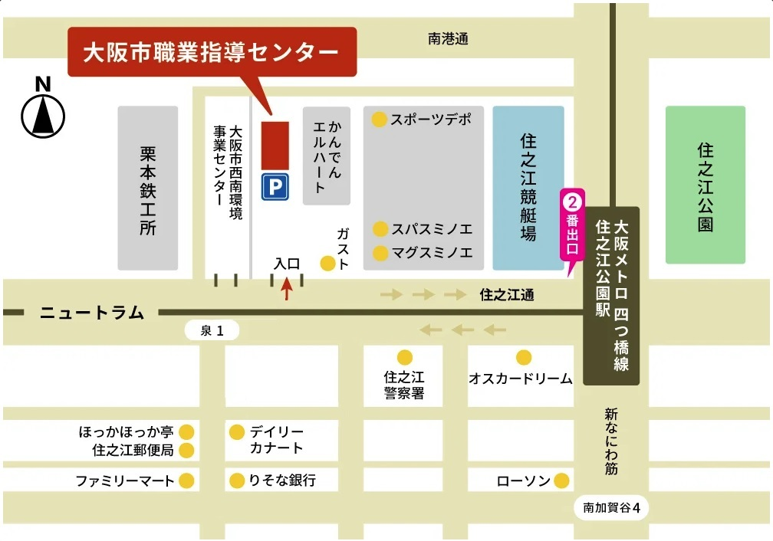
◆ 選考試験場所 及び 訓練実施場所 ◆

＜お問合せ先＞
大阪市職業指導センター
電話：０６－６６８５－９０７５ ＦＡＸ：０６－６６８５―８０６４
問合せ時間：月～金曜日（土・日・祝日休み） 9：00～1７：３0

大阪府商工労働部雇用推進室人材育成課委託訓練グループ
電話：０６－６２１０－９５３１ ＦＡＸ：０６－６２１０－９５２８
問合せ時間：月～金曜日（土・日・祝日休み） 9：00～18：00

